|  |
| --- |
| **Planning and Progress Report** |
| **Estudiante 3:**  **-DNI: 32085726J**  **-UVUS: dandelpin**  **-Nombre: del Castillo Piñero, Daniel**  **-Roles: Developer, Tester, Analyst, Operator** |
| **19-02-2025**  **Grupo: C1.030 Repositorio:**  **https://github.com/JuanAntonioMorenoMoguel/ACME-ANS-D01** |

**1**

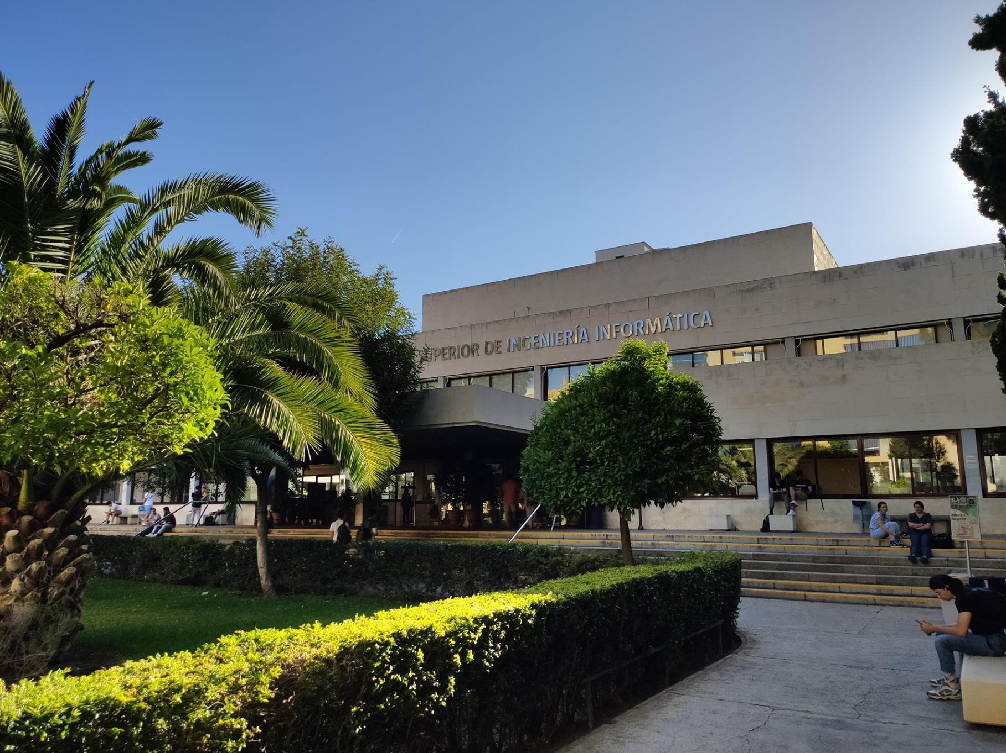

Resumen Ejecutivo 3

Historial de Versiones 4

Introducción 5

Contenido 6

Conclusiones 8

Bibliografía 9

La primera entrega se ha centrado en la introducción del entorno de trabajo y la instanciación del proyecto. Es por esto que su complejidad ha sido leve y no ha tenido contratiempos mayores.

|  |  |  |
| --- | --- | --- |
| **Versión** | **Fecha** | **Descripción de los cambios** |
| **V1.0** | 19/02/2025 | Creación del informe |

# Introducción

# En este informe se recoge el seguimiento de tiempo correspondiente al trabajo individual del Estudiante #3 (del Castillo Piñero, Daniel) durante el primer entregable, se analizaron tanto la planificación como el progreso de las tareas. El seguimiento se ha realizado mediante el uso de una hoja de cálculo de Excel, donde se especifican las tareas a realizar por los miembros, el carácter de dichas tareas y el precio. Por último, se muestra una comparación entre las horas y precio estimados y los reales.

# Contenido

**Planning:**

Tarea I3-01: Modify the anonymous menu so that it shows an option that takes the browser to the home page of your favourite web site.

Tarea I3-02: Link to Github dashboard

Tarea I3-24: Produce an analysis report.

Tarea I3-25: Produce a planning and progress report.

El precio total real es de 42,50€ por la realización de todas las tareas asignadas frente a la estimación de 45,00€.

**Progress:**

Considero que se ha trabajado de forma correcta en esta entrega ya que se han realizado las tareas bien y con tiempo, Debido al carácter introductorio de las tareas y la poca complejidad que tienen, el sistema de recompensas no aplica para esta entrega.

Conflictos que han surgido:

Intencionalmente en blanco

Comparación coste estimado/real:

Las horas y el coste estimado no difieren mucho de los valores reales ya que se ha tenido en cuenta que era la introducción al proyecto a la hora de hacer la estimación.

# Conclusiones

# 

# Dada la baja complejidad de la entrega, no ha sido difícil hacer una estimación del coste de las tareas individuales. Se espera una diferencia entre estimación y coste real similar a la de esta entrega para futuros reportes de planificación y progreso.

# Bibliografía

Intencionalmente en blanco.